|  |
| --- |
|  |

**Технология производства работ при укладке двуосноориентированной георешетки СД 40**

Особенности технологии связаны с устройством слоев, непосредственно контактирующих с георешеткой, и введением дополнительной операции по укладке георешетки. Последняя операция ввиду технологичности, удобной формой поставки георешеток (рулоны), обычно не сдерживает строительный поток и выполняется быстрее других. В связи с этим принимаемая длина захватки не связана обычно с укладкой георешеток, но желательно соблюдать кратность длины захватки длине материала в рулоне.  
  
Общие технологические схемы выполнения работ приведены на рис.1, 2 применительно к устройству армирующих прослоек под слоем несущего основания дорожной одежды, на рис.3, 4 - к устройству армирующих прослоек из георешетки в основании насыпи в комбинации с устройством разделяющих прослоек из геоматериалов "Дорнит".

[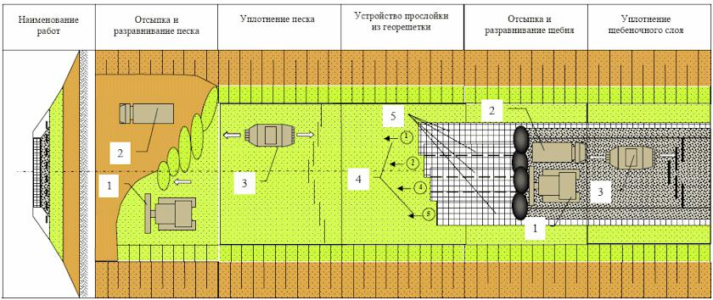](http://docs.cntd.ru/picture/get?id=P0004&doc_id=473982074)

Рис.1. Технологическая схема по устройству армирующих прослоек из георешетки под несущим основанием дорожной одежды из зернистых материалов (щебня):  
  
1 - бульдозер; 2 - автомобиль-самосвал; 3 - каток; 4 - последовательность раскатки полотен; 5 - георешетки "СД 40"

[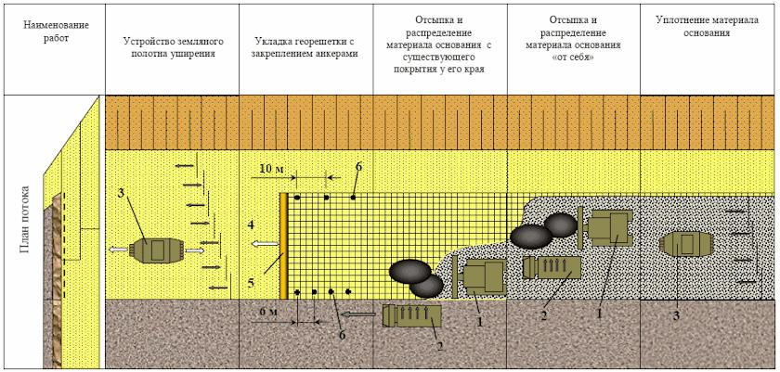](http://docs.cntd.ru/picture/get?id=P0006&doc_id=473982074)